7. G GEO UČENJE NA DALJAVO – 11. TEDEN (18.1. - 22.1. 2021)

ZAHODNA EVROPA
1. Lega:
2. Morja, ki oblivajo regijo:
3. Države:
ŠT. DRŽAVA GL. MESTO
1 IRSKA DUBLIN
2
3
4
5
6
7

3. POKRAJINE / RELIEF:
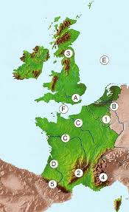
S številkami so označe pokrajine v Zahodni Evropi. Poimenujte jih:
1 ____________________________
2_____________________________
3____________________________
4 _____________________________
5 ____________________________
S črkami pa vodni viri. Kateri?
A ____________________ B ____________________
C ____________________ Č _____________________
D____________________ E ___________________
F _____________________
4. Razložite, kaj pomeni, kaj predstavlja:
Velika Britanija –
Anglija –
Beneluks –
Evropredor –
5. Površje
3 naravno geografske pokrajine obale-clif

* Franc. nižavje (S,Z) * Franc. sredogorje * Škotsko višavje
* Benelux * Wales * Alpe
* JV Anglija * Škotska * Pireneji
* SZ Irska (uravnano,
(rodovitna prst, preoblikovano,
poljedelstvo) bogato z rudami)

6. Irska – označite državo ( splošni podatki, gospodarski pomen,..)

Lep pozdrav, učit. Vida L.

